Učební obor : Truhlář

Popis řemesla :

Truhlářství je řemeslo s obrovskou tradicí.
Absolvent musí dokázat nakreslit a vyrobit nábytek a jednotlivé stavebně truhlářské výrobky. Umí zvolit správnou technologii výroby nábytku s přihlédnutím k použitému materiálu a strojnímu vybavení. Musí dokázat navrhnout, zaměřit, technicky rozpracovat a zhotovit nábytek a zařízení dle přání zákazníka.
Absolvent umí zaměřit a rozkreslit stavebně truhlářské výrobky, vypracovat jejich technickou dokumentaci. Dovede zvolit správný technologický postup při výrobě a běžné výrobky umí vyrobit včetně jejich montáže na stavbě. Jedná se zejména o všechny druhy oken, dveří, obkladů, ale také nábytek, či dřevěné schody.

Kde je práce truhláře vykonávána ?

- Převážně v truhlářské dílně i za použití dřevoobráběcích strojů. Dále je práce prováděna
při montážích ( instalacích) výrobků v terénu.

S čím truhlář pracuje ?

- jako materiál jsou využívány různé druhy dřeva, velkoplošné konstrukční materiály
(překližky, laťovky, dýhovky, dřevotřískové desky….)

- jako pracovní pomůcky jsou používány :
nářadí k měření a značení ( pravítko, úhelník, svinovací metr, špičák, tužka)
ruční nářadí (pily, hoblíky, rašple, kladivo, nebozez)
elektrické ruční nářadí (přímočará pila, kotoučová pila, horní frézka, el.hoblík)
dřevoobráběcí stroje ( stolní kotoučová pila, pásová pila, tloušťovací frézka)

Jaká jsou rizika a nevýhody práce truhláře ?

- hlavními nepříznivými projevy pracovního prostředí truhláře jsou prašné prostředí a hluk .
- při práci se stroji může hrozit riziko vážného úrazu

Fotografie řemeslníka v činnosti

na pracovišti :
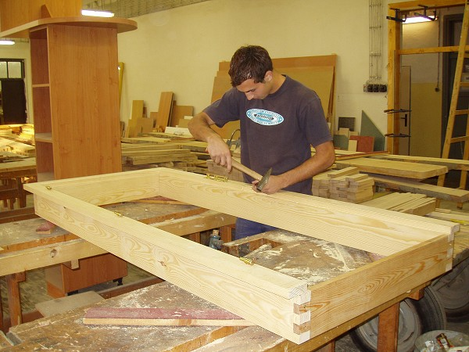

U stroje : 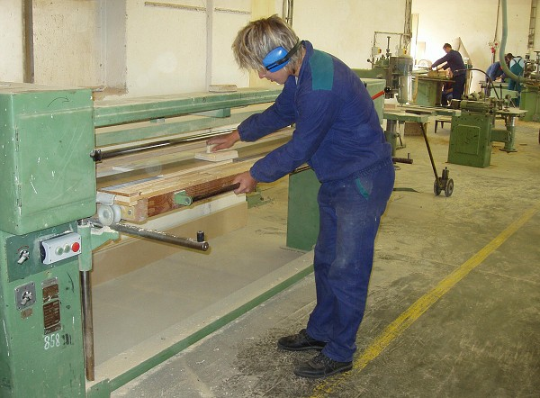

V terénu : 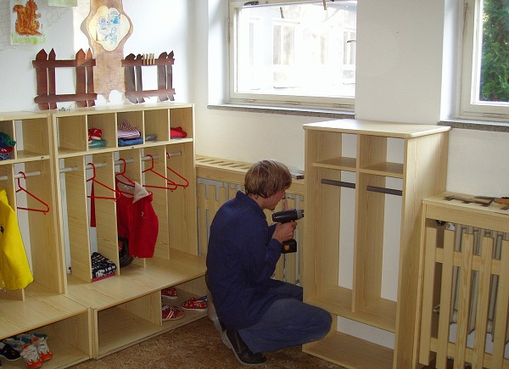

Speciální požadavky :

Limity pro přijetí

- ukončené základní vzdělání
- přijímací řízení dle požadavků školy, většinou bez přijímacího řízení
na některých školách je požadován průměr do 2,8 list (závěrečná zkouška skládající se z praktické a teoretické části

Potřebné předpoklady pro obor :
- předpokladem pro výkon povolání truhláře jsou dobré manuální schopnosti , zručnost, dobrá fyzická kondice a zdravotní stav.

Doba studia : 3 roky.

Způsob ukončení studia : výuční list ( závěrečná zkouška skládající se z praktické a teoretické části)

Případné možnosti rozšíření oboru :

Absolventi mají po vyučení možnost získání maturity v dvouletém nástavbovém studiu Dřevařská a nábytkářská výroba.

Perspektivy uplatnění v praxi : povolání truhláře je celorepublikově žádané velkými i menšími truhlářskými provozy a dílnami.

Adresy škol :

Střední odborná škola a Střední odborné učiliště stavební, Brno - Bosonohy, Pražská 38b

http://www.soubosonohy.cz/

Střední odborné učiliště tradičních řemesel, spol. s r.o.

Brno –město , Střední 59,

Soukromá střední škola

http://www.soutr.cz/

Střední škola polytechnická, Brno, Jílová 36g

http://www.sou-jilova.cz/

Střední odborná škola a Střední odborné učiliště nábytkářské, Rosice, Říčanská 1158
http://www.spssourosice.cz/

